Figura 3. Percentagem de tempo despendido por atividade (deslocações relacionadas com tarefas domésticas/casa, atividades de cuidado/a familiares e atividades sociais/lazer, desporto, etc.), por períodos de tempo

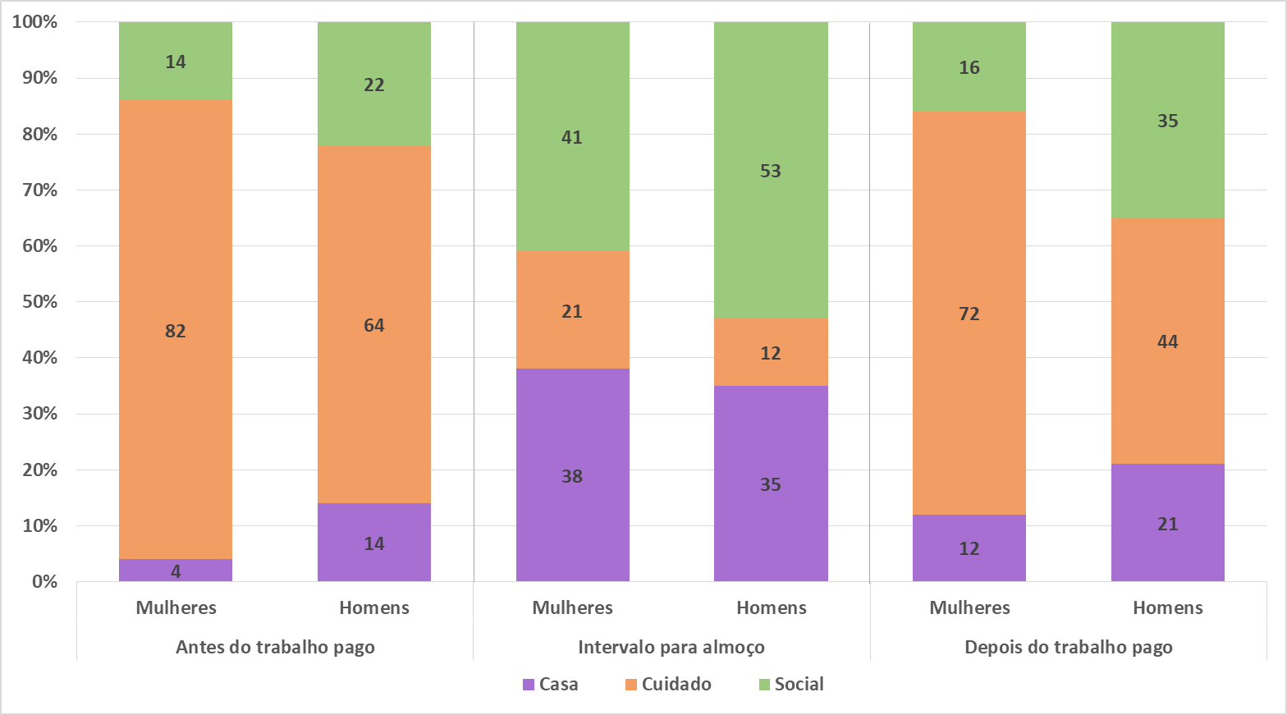

Figura 1. Espacialização das viagens diárias
Mulheres: Densidade de viagens efetuadas após o trabalho pago por motivo
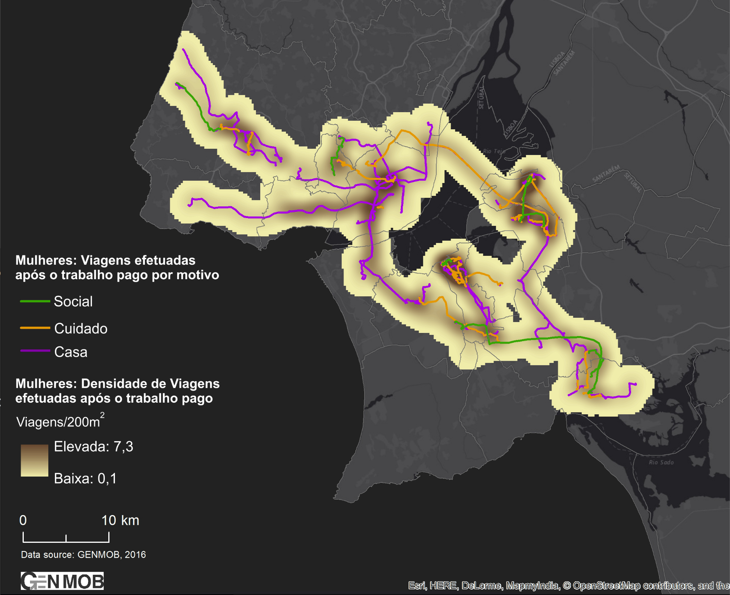

Homens: Densidade de viagens efetuadas após o trabalho pago por motivo
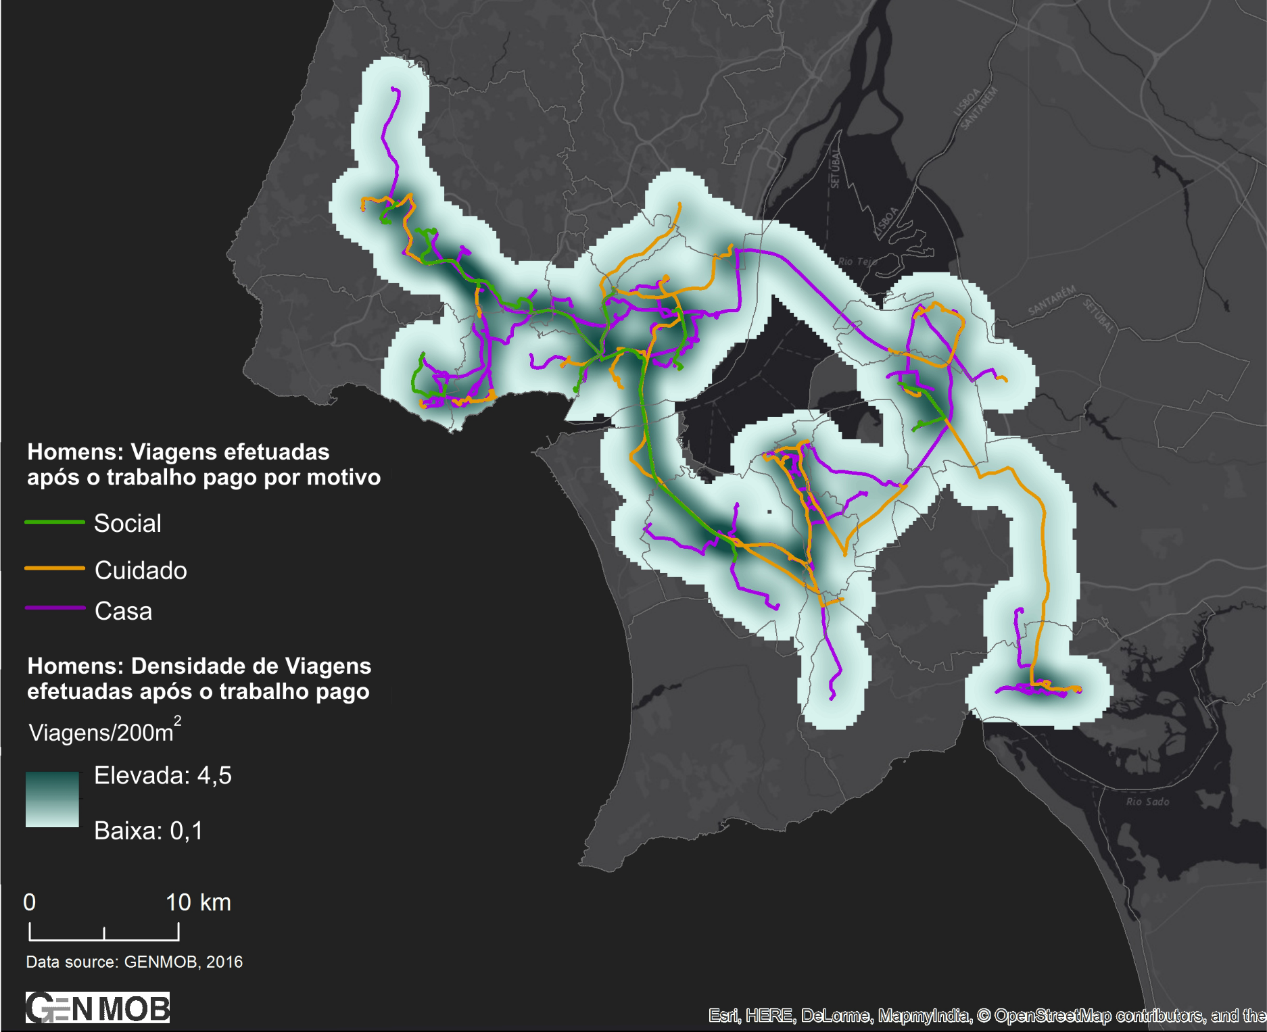

Figura 2. Metodologia para registo e tratamento da informação relacionada com a mobilidade individual

